# Gebrauchsanweisung No.16

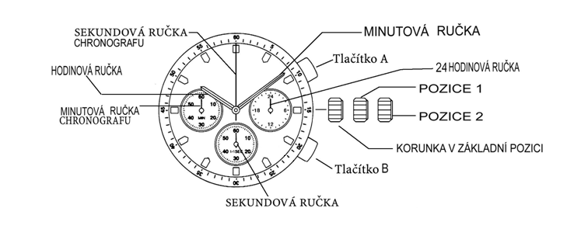

MINUTENZEIGER

SEKUNDENZEIGER

DES CHRONOGRAFEN

KNOPF A

24-STUNDENZEIGER

UHRZEIGER

POSITION 1

POSITION 2

MINUTENZEIGER

DES CHRONOGRAFEN

KRONE IN BASISPOSITION

KNOPF B

SEKUNDENZEIGER

**Gebrauchsanweisung:**

**Zeiteinstellung**:

1. Ziehen Sie die Krone bis auf Position 2 heraus.
2. Drehen Sie die Krone, um die gewünschte Uhrzeit einzustellen.
3. Drücken Sie die Krone wieder ein. Der Sekundenzeiger fängt an sich zu bewegen.

**Einstellung des Datums**:

1. Ziehen Sie die Krone bis auf Position 1 heraus.
2. Drehen Sie die Krone gegen den Uhrzeigersinn, um das gewünschte Datum einzustellen. Wenn Sie das Datum zwischen 21:00 und 01:00 einstellen, ändert sich das Datum am folgenden Tag nicht!
3. Drücken Sie die Krone wieder ein, um den Vorgang zu beenden.

**Verwendung des Chronografen:**

Chronograf erfüllt die Stoppfunktion und zeig die Zeit in 1/1 Sekunden. Ein Chronograf kann die Zeit bis 59 Minuten und 59 Sekunden stoppen. Nach dem Starten wird der Chronograf so lange die Zeit messen und anzeigen, bis er die Höchstwerte erreicht.

1. Drücken Sie den Knopf **A**, um die Stoppfunktion zu starten oder zu beenden.
2. Drücken Sie den Knopf **B**,um den Sekunden- und den Minutenzeiger des Chronografen zurückzusetzen.

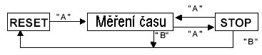

**Zeitmessung**

**Reset des Chronografen:** (z.B. nach einem Batteriewechsel)

Führen Sie den Reset durch wenn der Sekundenzeiger des Chronografen nach dem zurücksetzen nicht in die Position 0 zurückkehr, bzw. nach einem Batteriewechsel.

1. Ziehen Sie die Krone bis auf Position 2 heraus.
2. Drücken Sie den Knopf **A**, um den Sekundenzeiger des Chronografen in Position 0 einzustellen. Sie können diesen Vorgang beschleunigen, indem Sie den Knopf **A** drücken.
3. Drücken Sie die Krone wieder zurück, wenn sich der Sekundenzeiger in Position 0 befindet.

Achtung: Drücken Sie die Krone nicht zurück bevor sich der Sekundenzeiger in Position 0 befindet. Wenn Sie das machen würden, würden Sie diese Position als neue Ausgangposition 0 einstellen.

**Lieferant:**

**Jasněna Vláhová, s.r.o.**

**Přibyslav 77, 549 01 Nové Město nad Metují, CZ**

**www.vlahova.cz**

